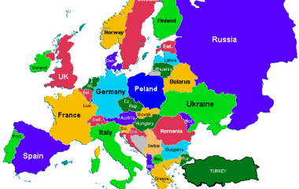
Europa

När du har arbetat med det här
området är målet att du:
- kan namnen på och vet var de olika världsdelarna ligger
- vet hur Europas natur- och kulturlandskap ser ut och hur det påverkar
människorna
- vet var de flesta människorna i Europa bor och varför de bor just där
- vet vilka olika klimattyper det finns i Europa och vad de innebär
- kan ge exempel på olika naturresurser i Europa
- kan namngeografi över Europas länder, huvudstäder, hav, floder
och bergskedjor
- förstår hur en karta är uppbyggd och hur man använder den
- kan förstå och förklara olika geografiska begrepp

Europas namngeografi
 | NIVÅ 1 | NIVÅ 2
Länder | Nordens 5 länder + minst 20 länder till | Nordens 5 länder + minst 28 länder till
Huvudstäder | Nordens 5 + minst 20 till | Nordens 5 + minst 28 till
Hav | Minst 3 hav i eller runt Europa | Minst 5 hav i eller runt Europa
Bergskedjor | Minst 2 bergskedjor | Minst 5 bergskedjor
Floder | Minst 2 floder | Minst 4 floder
Världsdelar | Alla 7 världsdelarna | Alla 7 världsdelarna

